
หน่วยการเรียนรู้ที่ 6 เสียงและการเคลื่อนที่
แผนการจัดการเรียนรู้ที่ 8
เรื่อง การเคลื่อนที่ของเสียง : 2


ชั้นประถมศึกษาปีที่ 1 เวลาเรียน 1 ชั่วโมง
มาตรฐานการเรียนรู้และตัวชี้วัด

มาตรฐานการเรียนรู้
มาตรฐาน ว 2.3 เข้าใจความหมายของพลังงาน การเปลี่ยนแปลงและการถ่ายโอนพลังงาน ปฏิสัมพันธ์ระหว่างสสารและพลังงาน พลังงานในชีวิตประจำวัน ธรรมชาติ
ของคลื่น ปรากฏการณ์ที่เกี่ยวข้องกับเสียง แสง และคลื่นแม่เหล็กไฟฟ้า รวมทั้ง
นำความรู้ไปใช้ประโยชน์
ตัวชี้วัด
ว 2.3 ป.1/1 บรรยายการเกิดเสียงและทิศทางการเคลื่อนที่ของเสียงจากหลักฐานเชิงประจักษ์

จุดประสงค์การเรียนรู้
1. อธิบายการเคลื่อนที่ของเสียงได้ (K)
2. วาดภาพและระบายสี ทิศทางการเคลื่อนที่ของเสียงออกจากแหล่งกำเนิดเสียง อย่างรวมพลัง
ด้วยความมุ่งมั่นและตั้งใจได้ (P)
3. มีความมุ่งมั่นและตั้งใจ (A)


สาระการเรียนรู้
เสียงเคลื่อนที่ออกจากแหล่งกำเนิดเสียงทุกทิศทาง


สมรรถนะสำคัญของผู้เรียน

1. ความสามารถในการสื่อสาร
- การอธิบาย การฟัง การเขียน การพูดหน้าชั้นเรียน
2. ความสามารถในการคิด
- การคิดวิเคราะห์ การเปรียบเทียบ การสร้างคำอธิบาย การสื่อความหมาย
การทำกิจกรรมโดยใช้กระบวนการทางวิทยาศาสตร์
3. ความสามารถในการแก้ปัญหา
- การแก้ปัญหาขณะปฏิบัติกิจกรรม
4. ความสามารถในการใช้ทักษะชีวิต
- การทำกิจกรรมกลุ่ม
5. ความสามารถในการใช้เทคโนโลยี
(-)

คุณลักษณะอันพึงประสงค์

1. ใฝ่เรียนรู้
2. มุ่งมั่นในการทำงาน
3. มีจิตสาธารณะ

คำถามสำคัญ

(-)


การจัดกิจกรรมการเรียนรู้

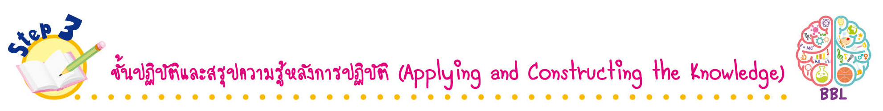
ขั้นปฏิบัติและสรุปความรู้หลังการปฏิบัติ (Applying and Constructing the Knowledge)
• • • • • • • • • • • • • • • • • • • • • • • • • • • • • • • • • • • • •


1. นักเรียนแต่ละกลุ่มร่วมกันวางแผน ออกแบบ และวาดภาพและระบายสี ทิศทางการเคลื่อนที่ของเสียงออกจากแหล่งกำเนิดเสียง จัดทำเป็นชิ้นงาน
การวาดภาพและระบายสี เน้นฝึกการใช้สี เพื่อฝึกทักษะการใช้สี ฝึกทักษะความสัมพันธ์ระหว่างมือกับตา พัฒนาปัญญาทางด้านศิลปะ สร้างเสริมทักษะศตวรรษที่ 21 ด้านการคิดสร้างสรรค์
และการสื่อสาร

2. นักเรียนร่วมกันสรุปสิ่งที่เข้าใจเป็นความรู้ร่วมกัน ดังนี้
เสียงเคลื่อนที่ออกจากแหล่งกำเนิดเสียงทุกทิศทาง
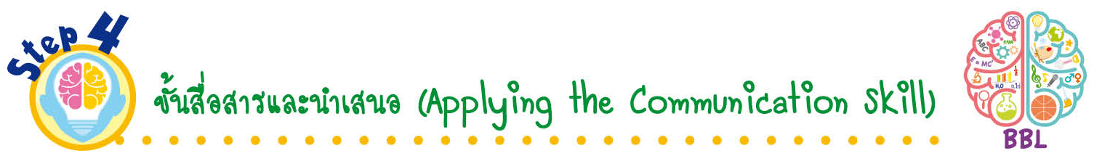
ขั้นสื่อสารและนำเสนอ (Applying the Communication Skill)
• • • • • • • • • • • • • • • • • • • • • • • • • • •

3. ผู้แทนนักเรียนแต่ละกลุ่มนำเสนอโดยใช้ภาพวาดและระบายสี ทิศทางการเคลื่อนที่ของเสียง
ออกจากแหล่งกำเนิดเสียงประกอบการอธิบายหน้าชั้นเรียน เพื่อน ๆ ร่วมกันตรวจสอบและแก้ไขให้ถูกต้อง
4. นักเรียนร่วมกันอภิปรายสรุปเกี่ยวกับวิธีการทำงานให้เห็นการคิดเชิงระบบและวิธีการทำงาน
ที่มีแบบแผน

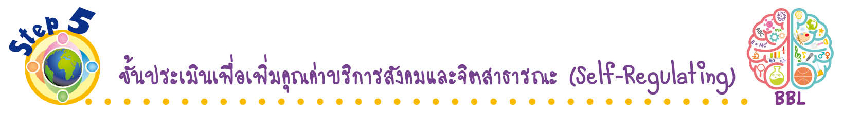
ขั้นประเมินเพื่อเพิ่มคุณค่าบริการสังคมและจิตสาธารณะ (Self-Regulating)
• • • • • • • • • • • • • • • • • • • • • • • • • • • • • • • •

5. นักเรียนร่วมกันคัดเลือกผลงานที่ดีเด่นจัดทำเป็นป้ายนิเทศ หรือจัดแสดงผลงานเพื่อเป็น
แหล่งการเรียนรู้ให้นักเรียนชั้นอื่น ๆ
6. นักเรียนตรวจสอบหรือประเมินขั้นตอนต่าง ๆ ที่เรียนมาในวันนี้มีจุดเด่น จุดบกพร่องอะไรบ้าง
มีความสงสัย ความอยากรู้อยากเห็นในเรื่องใด ให้ระบุ
7. นักเรียนประเมินตนเอง โดยเขียนแสดงความรู้สึกหลังการเรียน ในประเด็นต่อไปนี้
• สิ่งที่นักเรียนได้เรียนรู้ในวันนี้คืออะไร
• นักเรียนมีส่วนร่วมกิจกรรมในกลุ่มมากน้อยเพียงใด
• เพื่อนนักเรียนในกลุ่มมีส่วนร่วมกิจกรรมในกลุ่มมากน้อยเพียงใด
• นักเรียนพึงพอใจกับการเรียนในวันนี้หรือไม่ เพียงใด
• นักเรียนจะนำความรู้ที่ได้นี้ไปใช้ให้เกิดประโยชน์แก่ตนเอง ครอบครัว และสังคมทั่วไป
ได้อย่างไร
จากนั้นแลกเปลี่ยนตรวจสอบขั้นตอนการทำงานทุกขั้นตอนว่าจะเพิ่มคุณค่าไปสู่สังคม
เกิดประโยชน์ต่อสังคมให้มากขึ้นกว่าเดิมในขั้นตอนใดบ้าง สำหรับการทำงานในครั้งต่อไป

สื่อการเรียนรู้/แหล่งการเรียนรู้

1. หนังสือเรียน รายวิชาพื้นฐาน วิทยาศาสตร์ ชั้นประถมศึกษาปีที่ 1
ของสถาบันพัฒนาคุณภาพวิชาการ (พว.)
2. แบบฝึกหัด รายวิชาพื้นฐาน วิทยาศาสตร์ ชั้นประถมศึกษาปีที่ 1
ของสถาบันพัฒนาคุณภาพวิชาการ (พว.)
3. ชุดกิจกรรมการเรียนรู้พัฒนาการคิดวิเคราะห์ รายวิชาพื้นฐาน วิทยาศาสตร์ ชั้นประถมศึกษาปีที่ 1
ของสถาบันพัฒนาคุณภาพวิชาการ (พว.)
4. แหล่งการเรียนรู้ทั้งภายในและภายนอกโรงเรียน


การประเมินการเรียนรู้

1. ประเมินความรู้ เรื่อง ลักษณะของเสียงต่าง ๆ ที่ได้ยิน (K) ด้วยแบบทดสอบ
2. ประเมินชิ้นงาน ภาพวาดและระบายสี ทิศทางการเคลื่อนที่ของเสียงออกจากแหล่งกำเนิดเสียง (P) ด้วยแบบประเมิน
3. ประเมินคุณลักษณะอันพึงประสงค์ ด้านใฝ่เรียนรู้ มุ่งมั่นในการทำงาน มีจิตสาธารณะ (A)
ด้วยแบบประเมิน


แบบประเมินตามสภาพจริง (Rubrics)

แบบประเมินชิ้นงาน การจัดกระทำและนำเสนอภาพวาดและระบายสี
รายการการประเมิน | ระดับคุณภาพ
รายการการประเมิน | 4 | 3 | 2 | 1
การจัดกระทำและ  นำเสนอภาพวาด  และระบายสี | วาดภาพและระบายสี  ได้สัมพันธ์กัน และ  ถูกต้องตามหัวข้อเรื่อง  ที่กำหนด มีความคิด  สร้างสรรค์ มีการเชื่อมโยงให้เห็น  เป็นภาพรวม | วาดภาพและระบายสี  ได้สัมพันธ์กับหัวข้อเรื่อง  ที่กำหนด มีความคิดริเริ่ม  แต่ไม่มีการเชื่อมโยง  ให้เห็นเป็นภาพรวม | วาดภาพและระบายสีได้  ตามหัวข้อเรื่อง โดยมีครู  หรือผู้อื่นให้คำแนะนำ | วาดภาพและระบายสีได้  แต่ไม่สอดคล้องกับ  หัวข้อเรื่องที่กำหนด

ข้อเสนอแนะของผู้บริหารสถานศึกษา

ลงชื่อ
( )
ตำแหน่ง

บันทึกหลังการสอน

ผลการจัดการเรียนการสอน

ปัญหา/อุปสรรค

แนวทางแก้ไข

ครูผู้สอน
( )
วันที่บันทึก

